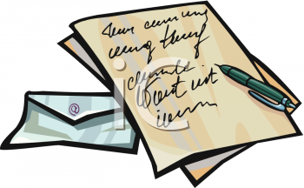
Καλλιγραφίες

Φτιάξτε τις λέξεις της πρώτης στήλης με τον τρόπο που σας λέει η δεύτερη στήλη.

Μέγας Αλέξανδρος | PF HELLENICA SERIF PRO  22  Πράσινο  Πλάγια
Αυτή είναι η υπογραφή μου | PF Scandal Pro  18  Σκούρο μπλε  Έντονα
Staff Jeans | PF STAMPS PRO METAL  48  Γκρι  Πλάγια & Υπογραμμισμένα
Γεια σας παιδιά!!! | PF Kids Pro Grade One  36  Κόκκινο  Έντονα και πλάγια
1234567890 | PF Mechanica B Pro GridOne  36  Μοβ  Υπογραμμισμένα
!@#$%^&*{}[]-=+<>? | PF Kidstuff (εικόνες)  28  Θαλασσί  Έντονα
Σχολείο | PF Playschool Pro Confetti  72  Πορτοκαλί  Έντονα και πλάγια
Παραμύθια | PF PSYCHEDELIA DROPOUT  36  Κίτρινο  Πλάγια & Υπογραμμισμένα

